Державний вищий навчальний заклад
Ужгородський національний університет
Факультет інформаційних технологій
Кафедра програмного забезпечення систем

ПРАКТИЧНА РОБОТА № 2
Тема: Розробка програмного забезпечення планової калькуляції продукції

Виконав:
студент ІІ курсу
спеціальності: 121 інженерія програмного забезпечення
Романюк Артем Романович

Ужгород-2026
Мета: Ознайомлення студентів з основами планової калькуляції
продукції. Повторення розробки бази даних та введення продукції в нею.
Опанування навичок розробки ПЗ для виведення звітної інформації.

Завдання до роботи:
1. Скласти програму підтримку для введення вхідної інформації по статтях
витрат та виведення планової калькуляції продукції.
2. У програмі передбачити можливість друку чи завантаження планової
калькуляції продукції.
3. Оформити звіт про виконану роботу.

Хід роботи
Скріншоти роботи програми:
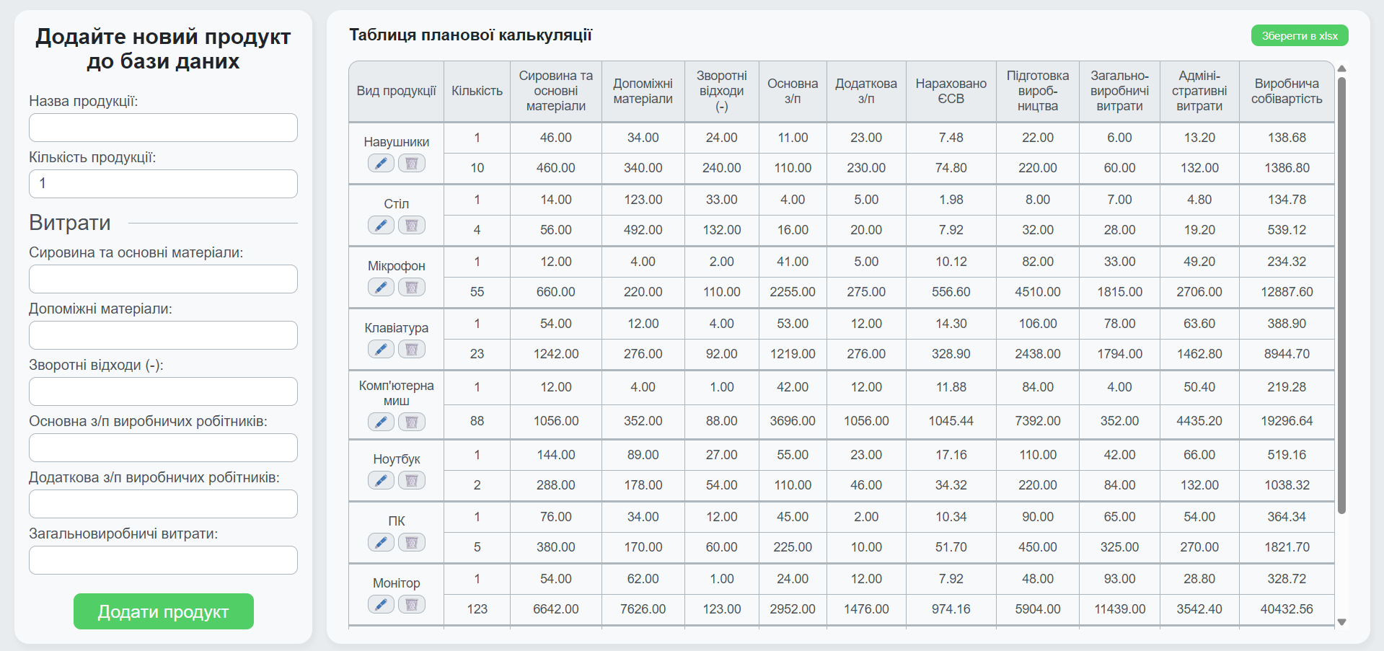
Робота програми
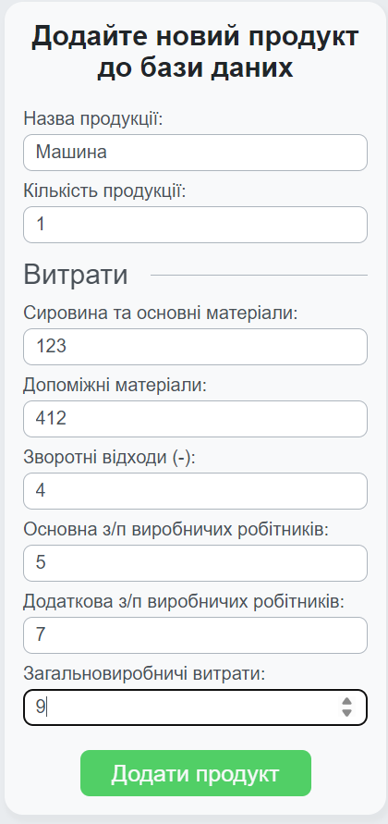
Вікно додавання та редагування товарів
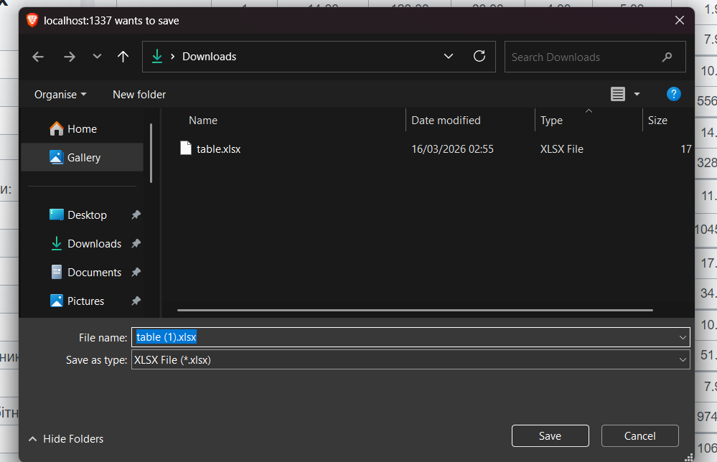
збереження в таблицю xlsx

Структурна схема програми:
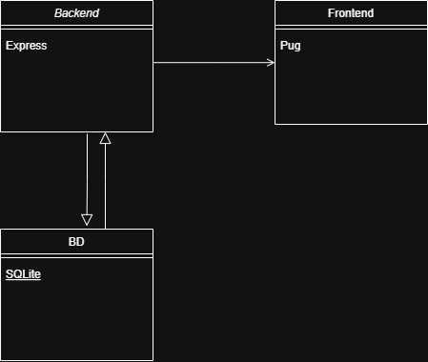
Лістинг програми: https://github.com/ArtemRomaniuk/teamwork

Висновки:
У ході виконання практичної роботи було розглянуто основи планової калькуляції продукції та принципи її автоматизації за допомогою програмного забезпечення. Було розроблено програму, яка дозволяє вводити інформацію про статті витрат, формувати планову калькуляцію продукції та зберігати результати у файл формату XLSX. Також реалізовано інтерфейс для додавання і редагування товарів та перегляду результатів роботи програми. У результаті виконання роботи були закріплені навички розробки програмного забезпечення, роботи з даними та формування звітної інформації.

